Опыт работы Правительства Москвы с соотечественниками за рубежом будет представлен на заседании ПКДСР
24.06.2021
1 июля в МИД России под председательством Министра иностранных дел Российской Федерации С.В.Лаврова планируется провести очередное заседание Правительственной комиссии по делам соотечественников за рубежом (ПКДСР). Об этом заявила на брифинге 23 июня официальный представитель МИД России Мария Захарова.
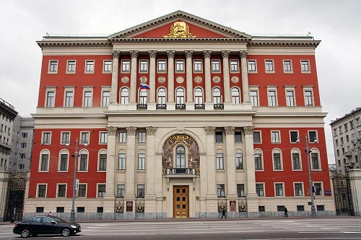
В мероприятии примут участие члены ПКДСР, среди которых представители заинтересованных федеральных и региональных органов исполнительной власти, депутаты Государственной Думы и сенаторы Российской Федерации, руководители ряда общественных организаций и фондов.
Планируется обсудить вопросы подготовки VII Всемирного конгресса соотечественников, который пройдет в Москве 15-16 октября 2021 года, утвердить Комплексный план основных мероприятий по реализации государственной политики Российской Федерации в отношении соотечественников на 2021-2023 годы, рассмотреть итоги госмониторинга в области отношений с соотечественниками, проведенного РЗУ в 2020 году, ознакомиться с опытом работы Правительства Москвы и Ассоциации юристов России с российской диаспорой и другие.

Адрес страницы: http://mosds.mos.ru/presscenter/news/detail/10055612.html
ГКУ города Москвы «Центр гуманитарного и делового сотрудничества с соотечественниками за рубежом - Московский дом соотечественника»

